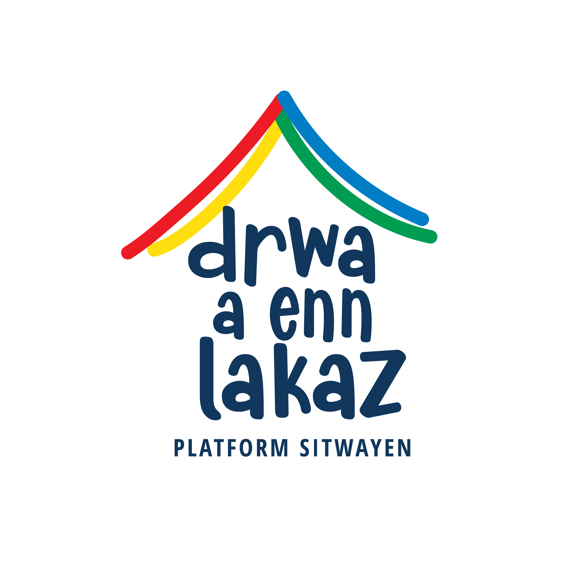

Les membres de la plateforme citoyenne Drwa A Enn Lakaz (DAL) souhaitent partager un état des lieux de la situation des familles qu'elles suit depuis bientot un an . Nous sommes heureux de vous confirmer qu'à ce jour, DAL a payé Rs 559,500 à la NHDC pour les dépôts de 20 familles. Dont Rs 286,219 reçues du Concert Citoyen. Ceci touche un total de 52 personnes, dont 30 enfants.

Les montants des dépôts varient selon les critères de la NHDC mais sont en moyenne de Rs 29,000. Les fonds du concert ont donc pu permettre à 10 familles d'avoir un toit sur leurs têtes, un foyer. Et pour cela, en leurs noms, nous vous disons très sincèrement MERCI !

Alors que toutes ces personnes avaient été traitées de 'sot lake'; au bout de bientôt un an d'efforts et d'obstacles en tous genres, 20 familles sont officiellement éligibles à une maison :
4 à Baie Du Tombeau
5 à Mon Goût,
5 à Cottage,
3 à Souillac,
2 à Quatre-Cocos et
1 à Montagne Blanche.

Et de ces 20 familles, 11 ont déjà reçu leurs clés du Ministère du Logement via la NHDC. A ce jour, 7 familles ont emménagé : 4 à Mon Goût, 2 à Quatre Cocos et 1 à Cottage. Nous suivons les 9 autres dans leurs démarches et problèmes logistiques, afin qu'elles puissent enfin vivre dans une maison décente. Et 9 familles ont eu rendez-vous our des entrevues à la NHDC la semaine prochaine dont 3 familles de Riambel.

Avec le reste des contributions reçues des Mauriciens solidaires localement et la diaspora, DAL continue à suivre 21 autres familles, dont certains cas de hardship. Ceci selon le critère que ces personnes se sont enregistrées à la NHDC ou la NEF, avant l'année 2020. Sur un total de 41 familles, les dossiers de 34 familles ont été dûment répertoriés auprès des autorités. 10 suivent leur cours et 7 sont toujours des dossiers à problèmes.

C'est un fait que nous avons du tirer une ligne pour notre champ d'intervention. Nous n'avons pas les moyens et les ressources nécessaires aujourd'hui, pour nous occuper de toutes celles et ceux qui étaient sous des tentes l'année dernière. Beaucoup n'avaient pas encore fait de démarches à la NHDC /NEF, bien que vivant dans la précarité.. Chacune de ces personnes a son histoire, son fardeau à porter. Notre action ne s'étend pas jusqu'à elles pour l'instant. Nous espérons que cela sera possible un jour, quand nous en aurons les moyens.

Depuis ce triste 29 mai 2020 où les bulldozers ont démoli des bicoques en tôle, mettant des familles, des enfants à la rue, nous avons évolué d'un groupe de Mauriciens révoltés par la situation à une organisation dûment enregistrée avec un plan d'action. Nous avons maintenant un lien de communication formel avec la NHDC et le Ministère, qui ont même fait appel à nous pour aider des cas de hardship, tant pour le dépôt que pour l'accompagnement social.

Toute l'équipe de DAL est fière de ces belles avancées. Bien que consciente que ce sont de petites gouttes dans un océan de précarité et d'injustices. Mais nous croyons dans la stratégie tipa-tipa nou avanse ! Et nous savons aussi au prix de quels efforts ces petites victoires citoyennes ont été atteintes, par une équipe entiérement composée de volontaires.

En plus de nos actions de terrain pour l'aide administrative aux familles DAL souhaite aussi contribuer au Plaidoyer pour une réparation, notamment aux descendants des victimes de l'esclavage, qui sont majoritairement impactés par le non accès systémique à la terre. Comme le fait ressortir Jean-Claude de L'Estrac dans le cadre des ses recherches pour son livre 'Terres-Possession et Dépossession' :
Dans l’île Maurice d’aujourd’hui, il se trouve une catégorie de citoyens qui ne parviennent toujours pas à grimper l’échelle sociale. Ils sont paralysés par la pauvreté, ils sont immobilisés par l’absence d’opportunité, ils sont marginalisés et méprisés par une partie de la population.
Leur misère a une cause ancienne. Elle vient du fait que contrairement aux autres composantes de la population, les Kreol, descendants des esclaves affranchis africains et malgaches, ont été privés de la possession de terres. C’est essentiellement la possession de terres, concédées, louées ou achetées, qui a produit l’émancipation économique et sociale des autres groupes de la nation. En vertu du Code Noir, promulgué en 1723, aucune personne de couleur, Noir ou Métis, ne peut obtenir une concession ou une donation; alors que de généreuses et larges concessions de terres étaient octroyées aux colons.
En 1835, les Anglais décident de l’abolition de l’esclavage après une période dite d’apprentissage. Les esclaves « libérés » - ils sont près de 80 000, sont laissés à eux-mêmes, forcés de quitter leurs cases et les parcelles de terrain qu’ils occupent avec leurs familles sur les propriétés sucrières. Alors que les propriétaires d’esclaves reçoivent une compensation de £ 69 par tête d’esclave, rien n’est prévu pour les affranchis. Il n’y a aucun plan de relogement, pas d’emplois alternatifs, aucun « apprentissage » d’aucune sorte. Les esclaves libérés sont forcés de roder dans l’île, ils s’installent dans les bois, sur les montagnes, au bord de mer. Ils squattent des terrains inoccupés, publics ou même privés. Quelques rares ex-apprentis qui ont du métier arrivent à acheter des petits lots. Un recensement en 1851 indique que les propriétaires dans cette catégorie ne sont que 1,6%."

Comme l'a justement exprimé la Commission Justice et Vérité, il est important de que les injustices historiques soient rectifiées. Cela doit engager autant le Gouvernement que le secteur privé.

Nous réitérons la nécessité de devoir prévoir de vrais logements sociaux pour ceux qui sont vraiment dans le besoin et n'auront pas les Rs 50,000 à Rs 100,000 de dépôt . La location de maisons sur le modèle CHA a fait des preuves et devrait être aussi une option. Sans oublier les maiosn relais pour les cas en suspens...les ONG comme Caritas et le Pont du Tamrinier ne peuvent pas être les seules à assumer cela, l'état doit s'y mettre. Des 12,000 maisons annoncées seules 1,800 ont été identifiées pour les very low income...

De notre côté, nous espérons pouvoir continuer à compter sur le soutien des artistes et des citoyens ayant soif de justice sociale; afin de mener a bien les objectifs de DAL notamment pour ces mauricens qui restent invisibles pour beaucoup.

Nou dir zot ankor enn gran Mersi pou zot konfians e zot langazman sitwayen.

Bien cordialement,

Delphine Ahnee
Présidente
Drwa A Enn Lakaz : Platform Sitwayen

Manb komite DRWA A ENN LAKAZ: PLATFORM SITWAYEN :
Delphine Ahnee, Ariane Antoine, Christiane Chowree, Michel Ducasse, Séverine Hosseny, Françoise Lamusse, Gaëtan Madeleine, Gérard Mongelard, Joëlle Némorin, Danny Philippe, Mario Radegonde, Rajendra Kumar Reedha, Laurent Rivet, Michaël Rivière, , Michel Rousset, Mahen Thannoo, Cassam Uteem.
Avec le support de DRIP : Isabelle Philippe

